StaffFlow
Documentacion tecnica — Fase 2, Bloque 2
Seguridad JWT y Autenticacion

Autor: Santiago Castillo
Proyecto: TFG DAM — iLERNA 2025/2026
Fecha: 12/03/2026
Commit: cba406a (rama develop)

1. Resumen del bloque
El Bloque 2 cubre la implementacion completa de la seguridad de la API REST de StaffFlow. El objetivo es garantizar que todos los endpoints del sistema queden protegidos mediante JSON Web Tokens (JWT), a excepcion de los endpoints de autenticacion y los de terminal, que tienen tratamiento diferenciado.
Al finalizar este bloque, la aplicacion es capaz de autenticar a un usuario mediante credenciales (username y password), generar un token JWT firmado con validez de 8 horas, y validar dicho token en cada peticion posterior para determinar la identidad y el rol del usuario.

Campo | Valor
Bloque | 2 — JWT y SecurityConfig
Fase | Fase 2 — Implementacion backend
Ficheros generados | 6 (SecurityConfig, UserDetailsServiceImpl, JwtTokenProvider, JwtAuthFilter, AuthService, AuthController)
Endpoints operativos | E01 — POST /api/v1/auth/login
Commit | cba406a en rama develop
Estado | Completado y verificado con Swagger

2. Componentes implementados

2.1 SecurityConfig.java
Ubicacion: com.staffflow.config

Que es
Es la clase de configuracion central de Spring Security. Define las reglas de acceso para todos los endpoints de la aplicacion, establece el modo stateless (sin sesion HTTP), desactiva CSRF, y registra el filtro JWT en la cadena de seguridad.
Por que este diseno
Spring Security 6 requiere configuracion explicita mediante SecurityFilterChain en lugar de extender WebSecurityConfigurerAdapter, que fue eliminado. Se opto por declarar dos cadenas independientes con prioridades distintas para separar completamente la logica de seguridad del terminal de la del resto de la API.
Alternativa descartada
Una unica SecurityFilterChain con logica condicional dentro. Se descarto porque mezcla dos contextos de autenticacion distintos (PIN de terminal vs JWT de API) en una sola cadena, lo que dificulta el mantenimiento y aumenta el riesgo de errores al anadir nuevos endpoints.
Que implica
Cualquier endpoint nuevo que se anada al proyecto quedara protegido por JWT de forma automatica salvo que se declare explicitamente como publico en apiFilterChain o se enrute bajo /api/v1/terminal/**.

Cadena 1: terminalFilterChain (Order=1)
Cubre exclusivamente /api/v1/terminal/**. No incluye el filtro JWT. Todos los endpoints de este path son publicos porque la autenticacion del terminal se realiza mediante PIN gestionado en TerminalController, no por Spring Security.

Cadena 2: apiFilterChain (Order=2)
Cubre el resto de la API. Rutas publicas configuradas:
- /api/v1/auth/login — login de usuario
- /api/v1/auth/password/recovery — solicitud de recuperacion de contrasena
- /api/v1/auth/password/reset — restablecimiento de contrasena
- /api/health — health check del servidor
- /h2-console/** — consola H2 (perfil dev)
- /swagger-ui/** y /swagger-ui.html — documentacion OpenAPI
- /v3/api-docs/** — especificacion JSON de la API

2.2 UserDetailsServiceImpl.java
Ubicacion: com.staffflow.security

Que es
Implementacion de la interfaz UserDetailsService de Spring Security. Carga un usuario desde la base de datos por su username y lo devuelve como UserDetails para que Spring Security pueda verificar credenciales.
Por que este diseno
Spring Security delega la carga del usuario al desarrollador mediante esta interfaz. Implementarla permite desacoplar la logica de negocio (entidad Usuario) de la infraestructura de seguridad (UserDetails).
Detalle critico: getActivo() vs isActivo()
El campo activo de la entidad Usuario es de tipo Boolean (wrapper), no boolean primitivo. Lombok genera getActivo() para los tipos wrapper, no isActivo(). Este error se detecto durante la compilacion y se corrigio en esta fase.
Que implica
Si un usuario tiene activo = false, Spring Security lanzara DisabledException antes de comparar la contrasena, y el login devolvera 401. Los usuarios desactivados no pueden autenticarse aunque tengan credenciales validas.

2.3 JwtTokenProvider.java
Ubicacion: com.staffflow.security

Que es
Componente responsable de la generacion y validacion de tokens JWT. Encapsula toda la logica relacionada con jjwt 0.12.6 y expone una API limpia al resto de la aplicacion.
Configuracion
staffflow.jwt.secret: staffflow-secret-key-desarrollo-2026-minimo32chars
staffflow.jwt.expiration-ms: 28800000 # 8 horas

Claims incluidos en el token
- sub: username del usuario
- rol: ADMIN | ENCARGADO | EMPLEADO
- empleadoId: Long (null para ADMIN)
- iat/exp: timestamps de emision y expiracion

Alternativa descartada: refresh token
Se evaluo implementar refresh tokens. Se descarto segun Decision D-18: la jornada laboral maxima es de 8 horas, coincidiendo con la validez del token. Un segundo mecanismo incrementaria la complejidad sin aportar valor en el contexto de una PYME.
Detalle tecnico: Integer vs Long en empleadoId
jjwt deserializa los claims numericos como Integer cuando el valor cabe en 32 bits. getEmpleadoIdDesdeToken() aplica conversion explicita Integer->Long para evitar ClassCastException en tiempo de ejecucion.

2.4 JwtAuthFilter.java
Ubicacion: com.staffflow.security

Que es
Filtro de servlet que se ejecuta una vez por peticion (OncePerRequestFilter). Extrae el JWT de la cabecera Authorization, lo valida, y carga el SecurityContext con la identidad del usuario sin consultar la BD.
shouldNotFilter: exclusion de rutas publicas
Se implemento shouldNotFilter para excluir las rutas publicas (login, recuperacion, swagger, health, terminal). En Spring Security 6 ejecutar el filtro en rutas publicas puede producir comportamientos inesperados con el SecurityContext. Este metodo fue la solucion al error 403 inicial.
Que implica
El filtro no consulta la base de datos. La verificacion de cada peticion es O(1) en terminos de acceso a BD, critico para endpoints de alta frecuencia como los de fichaje.

2.5 AuthService.java
Ubicacion: com.staffflow.service

Que es
Servicio que implementa la logica del modulo de autenticacion. En este bloque se implemento login(). Los metodos logout(), cambiarPassword(), solicitarRecuperacion() y restablecerPassword() quedaron con UnsupportedOperationException para bloques posteriores.
Logica del metodo login()
- 1. AuthenticationManager verifica username y password contra BD con BCrypt.
- 2. Se carga el Usuario para obtener rol y empleadoId.
- 3. empleadoId = null para ADMIN, Long para ENCARGADO/EMPLEADO.
- 4. Se genera el JWT con los tres claims (username, rol, empleadoId).
- 5. Se devuelve LoginResponse con token, rol, username y empleadoId.

2.6 AuthController.java
Ubicacion: com.staffflow.controller

Que es
Controller REST del modulo de autenticacion. E01 (POST /api/v1/auth/login) implementado completamente. E02-E05 como esqueleto compilando con 501 Not Implemented.
Desviacion D-016: controllers esqueleto
El plan del Bloque 1 contemplaba 13 controllers esqueleto. No se ejecuto en Bloque 1. AuthController es el primer controller del proyecto, creado directamente con implementacion real de E01. Los restantes se crearan en sus bloques correspondientes sin fase de esqueleto previa. Sin impacto en codigo ni arquitectura.

3. Verificacion del bloque
La verificacion se realizo mediante Swagger UI en http://localhost:8080/swagger-ui.html con perfil mysql activo contra la base de datos real de desarrollo.

3.1 Datos de prueba
- username: admin
- password: Admin1234 (hash BCrypt factor 10)
- rol: ADMIN
- activo: true

3.2 Resultado de la verificacion
El endpoint POST /api/v1/auth/login devolvio codigo 200 con la siguiente respuesta:
{
"token": "eyJhbGciOiJIUzM4NCJ9.eyJzdWIiOiJhZG1pbi...",
"rol": "ADMIN",
"username": "admin",
"empleadoId": null
}

- token: JWT firmado con HS384, validez 8 horas
- rol: ADMIN, enum Rol serializado como string
- username: admin, coherente con el usuario autenticado
- empleadoId: null, correcto para ADMIN sin empleado asociado

3.3 Captura de Swagger UI
La siguiente captura muestra el endpoint POST /api/v1/auth/login en Swagger UI con la respuesta 200 obtenida durante la verificacion:

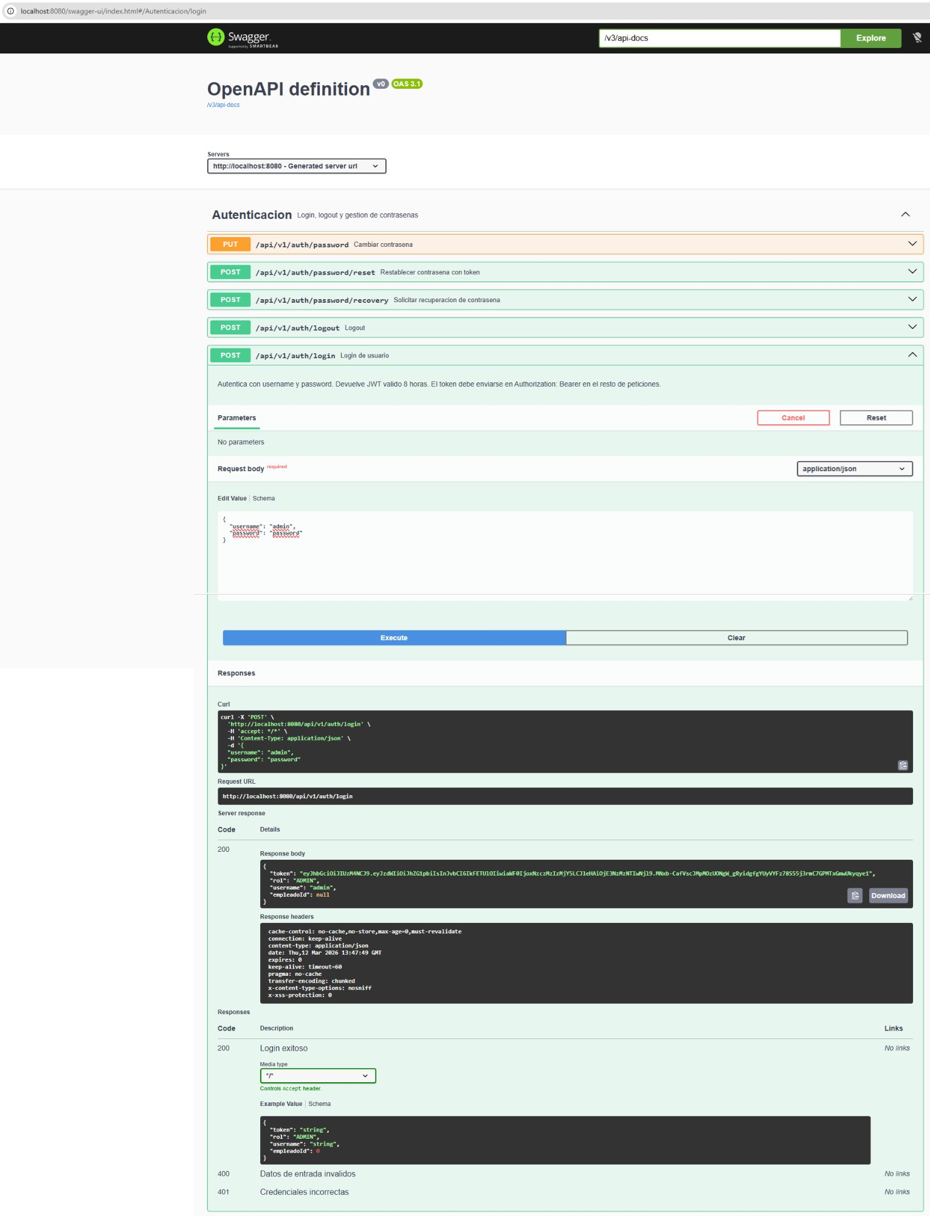

3.4 Incidencias durante la verificacion

Incidencia | Descripcion y resolucion
Error 403 inicial | La peticion de login devolvia 403. Causa: JwtAuthFilter se ejecutaba en /api/v1/auth/login sin token. Resolucion: implementacion de shouldNotFilter() para excluir rutas publicas.
Hash BCrypt incorrecto | El INSERT inicial usaba un hash de ejemplo que no correspondia a la contrasena de prueba. Resolucion: actualizacion con el hash correcto.
Espacio en password en Swagger | Swagger anadia un espacio inicial al campo password. Resolucion: escritura manual del valor sin espacios.

4. Decisiones de diseno aplicadas

Decision | Descripcion
D-18: sin refresh token | JWT de 8h cubre la jornada laboral completa. No se implementa renovacion automatica en v1.0.
D-21: PIN terminal / JWT API | Dos cadenas independientes: terminal usa PIN en TerminalController, API usa JWT.
RNF-S05: bloqueo dispositivo | Gestionado en TerminalController, no en SecurityConfig.
BCrypt factor 10 | Estandar para BCryptPasswordEncoder. Seguridad suficiente con tiempo de hash aceptable.
HS384 firma JWT | Simetrico 384 bits. Mas seguro que HS256 sin complejidad de RS256.

5. Estado del proyecto al cierre del Bloque 2

Elemento | Estado
Fase 0 — Requisitos | Completada
Fase 1 — Analisis y diseno | Completada
Fase 2 Bloque 1 — Entidades y repositorios | Completado (commit 284b918)
Fase 2 Bloque 2 — JWT y SecurityConfig | Completado (commit cba406a)
Fase 2 Bloque 3 — Usuarios y empleados | Pendiente
Rama activa | develop
Merge a master | Pendiente (al finalizar Fase 2 completa)

6. Proximos pasos
- Gestion de usuarios por ADMIN: crear, listar, activar/desactivar, cambiar password
- Perfil propio para ENCARGADO y EMPLEADO: consulta y modificacion de datos personales
- Asociacion Usuario-Empleado: resolucion del empleadoId en el contexto de seguridad
- Validacion de roles: @PreAuthorize segun Endpoints_v3

StaffFlow — TFG DAM iLERNA 2025/2026 — @author Santiago Castillo

